附件7
“河北健康码”获取方式指南

河北健康码用于提供个人防疫健康凭证，主要有两种申请途径，一种通过微信申请本人健康码；另一种通过支付宝申请本人健康码。
一、微信端
（一）申请出示码
打开微信→搜索“冀时办”→选择“冀时办小程序”→按提示进行授权登录→首页点击“出示码”→确认授权认证身份后点击“立即领取”→输入当前居住地址和近期情况后点击提交。
（二）进行健康打卡
进入“冀时办”微信小程序→首页点击“出示码”→确认授权认证身份后点击“您已领取，立即查看”→点击打卡→输入当前居住地址和近期情况后点击提交。
二、支付宝端
（一）申请出示码
打开支付宝→搜索“冀时办”→选择“冀时办小程序”→按提示进行授权登录→首页点击“出示码”→确认授权认证身份后点击“立即领取”→输入当前居住地址和近期情况后点击提交。
（二）进行健康打卡
进入“冀时办”支付宝小程序→首页点击“出示码”→确认授权认证身份后点击“您已领取，立即查看”→点击打卡→输入当前居住地址和近期情况后点击提交。
以下图示流程以微信“冀时办”小程序为例：
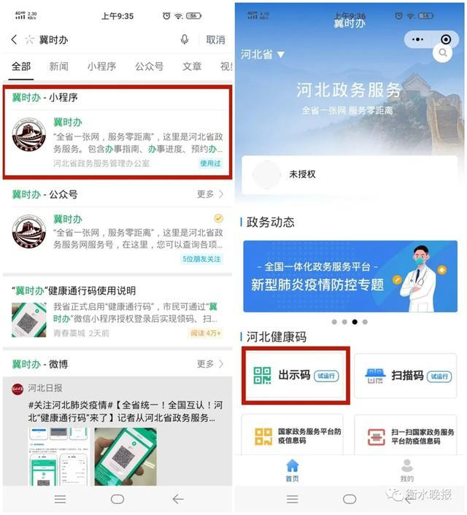
“出示码”申领步骤——
